TRƯỜNG ĐẠI HỌC GIAO THÔNG VẬN TẢI
KHOA CÔNG NGHỆ THÔNG TIN
----o0o----

BÁO CÁO BÀI TẬP
HỌC PHẦN: TRÍ TUỆ NHÂN TẠO
TRÒ CHƠI: ESCAPE PLAN

Giảng viên hướng dẫn:
TS. Nguyễn Quốc Tuấn
Sinh viên thực hiện – Nhóm 5:
Hồ Việt Tùng – 231230949
Phạm Minh Tuấn – 231230946
Trần Tiến Sơn – 231210892
Lớp:
Công nghệ thông tin 2 – K64

Hà Nội, Tháng 04 Năm 2026
TRƯỜNG ĐẠI HỌC GIAO THÔNG VẬN TẢI
KHOA CÔNG NGHỆ THÔNG TIN
----o0o----

BÁO CÁO BÀI TẬP
HỌC PHẦN: TRÍ TUỆ NHÂN TẠO
TRÒ CHƠI: ESCAPE PLAN

Giảng viên hướng dẫn:
TS. Nguyễn Quốc Tuấn
Sinh viên thực hiện – Nhóm 5:
Hồ Việt Tùng – 231230949
Phạm Minh Tuấn – 231230946
Trần Tiến Sơn – 231210892
Lớp:
Công nghệ thông tin 2 – K64

Hà Nội, Tháng 04 Năm 2026

MỤC LỤC
LỜI MỞ ĐẦU 1
1. TỔNG QUAN VỀ TRÒ CHƠI 2
1.1. GIỚI THIỆU TRÒ CHƠI: ESCAPE PLAN 2
1.2. Mục tiêu và lối chơi 2
1.3. Các cơ chế nổi bật 3
2. THIẾT KẾ TRÒ CHƠI 4
2.1. Nhân vật & Thực thể 4
2.1.1 Người chơi (Player) 4
2.1.2 Kẻ địch (Enemies) 4
2.1.3 Tù nhân (NPCs) 4
2.2. Cơ chế và luật chơi 5
2.2.1 Hệ thống tầm nhìn và ánh sáng 5
2.2.2 Vòng lặp nhiệm vụ 5
2.2.3 Thiết kế môi trường và màn chơi 5
2.2.4 Điều kiện thắng / thua 5
2.3. Thiết kế môi trường và cấp độ 5
2.3.1 Cấu trúc bản đồ và hệ thống cửa 5
2.3.2 Hệ thống tìm đường AI 6
2.3.3 Hệ thống sinh ngẫu nhiên 7
3. THIẾT KẾ GIAO DIỆN VÀ TRẢI NGHIỆM 8
3.1. Phong cách thiết kế 8
3.2. Cấu trúc giao diện 8
3.3. Giao diện màn hình chính (Main Menu) 8
3.3.1 Giao diện trong game 9
3.3.2 Giao diện kết thúc màn chơi 10
4. NGÔN NGỮ LẬP TRÌNH VÀ CÔNG NGHỆ SỬ DỤNG 12
4.1. Công cụ và công nghệ sử dụng 12
4.1.1 Game engine và ngôn ngữ lập trình 12
4.1.2 Tài nguyên đồ họa và âm thanh 12
4.2. Kiến trúc hệ thống 12
4.2.1 Mô hình giao tiếp 12
4.2.2 Hệ thống quản lý toàn cục 12
4.3. Lập trình Trí tuệ nhân tạo 13
4.3.1 Máy trạng thái hữu hạn (Finite State Machine – FSM) 13
4.3.2 Thuật toán cảm biến và nhận diện 13
4.3.3 Hệ thống tìm đường tùy chỉnh 13
4.3.4 AI của tù nhân 14
5. KẾT QUẢ VÀ NHẬN XÉT 15
5.1. Kết quả sản phẩm 15
5.2. Nhận xét 20
BẢNG PHÂN CÔNG CÔNG VIỆC i

LỜI MỞ ĐẦU
Trò chơi điện tử không chỉ là một phương tiện giải trí mà còn là một lĩnh vực đòi hỏi sự kết hợp chặt chẽ giữa tư duy logic, thuật toán lập trình. Với mong muốn áp dụng những kiến thức đã học của học phần Trí tuệ nhân tạo vào thực tiễn, nhóm thực hiện đã quyết định nghiên cứu và thực hiện dự án phát triển trò chơi mang tên "Escape Plan". Đây là một tựa game 2D thuộc thể loại hành động lén lút (stealth) kết hợp sinh tồn, nơi người chơi phải vận dụng kỹ năng quản lý tài nguyên và tư duy chiến thuật để vượt qua hệ thống trí tuệ nhân tạo (AI) của kẻ địch nhằm hoàn thành nhiệm vụ.
Để hoàn thành được dự án nhỏ này, nhóm thực hiện xin gửi lời cảm ơn chân thành nhất đến Thầy Nguyễn Quốc Tuấn đã tận tình giảng dạy, định hướng ý tưởng và trực tiếp hỗ trợ chúng em tháo gỡ những khó khăn về mặt kỹ thuật trong suốt quá trình phát triển game.
Do giới hạn về mặt thời gian cũng như kinh nghiệm thực tiễn, sản phẩm và bài báo cáo chắc chắn không tránh khỏi những thiếu sót. Nhóm thực hiện rất mong nhận được những lời nhận xét, đánh giá và góp ý từ Thầy để có thể học hỏi, rút kinh nghiệm và làm tốt hơn trong tương lai.
Nhóm thực hiện xin chân thành cảm ơn Thầy!

TỔNG QUAN VỀ TRÒ CHƠI

GIỚI THIỆU TRÒ CHƠI: ESCAPE PLAN
Tên trò chơi: Escape plan (Vượt ngục)
Giới thiệu về trò chơi:
Escape plan một trò chơi điện tử thể loại thám hiểm - sinh tồn - kinh dị nhẹ, được xây dựng theo góc nhìn 2D
Trong trò chơi, người chơi vào vai nhân vật từ bên ngoài xâm nhập vào khu vực bị chiếm giữ, nơi các tù nhân đang bị giam giữ bên trong một công trình bí ẩn. Khu vực này được canh gác bởi các thực thể nguy hiểm bên trong tòa nhà. Mục tiêu của người chơi là xâm nhập – giải cứu tù nhân – đưa họ ra ngoài an toàn trong điều kiện bị hạn chế về tầm nhìn và liên tục bị đe dọa bởi các thực thể.
Mỗi thực thể trong trò chơi được xây dựng với hành vi và thuật toán riêng, có khả năng tuần tra, giới hạn phạm vi hoạt động, giới hạn tầm nhìn, phát hiện và truy đuổi người chơi.
Ý tưởng của trò chơi được tham khảo và phát triển dựa trên hai tựa game là “Lethal Company, REPO” – một game 3D với cơ chế khám phá địa điểm nguy hiểm, thu thập vật phẩm và sinh tồn trước các sinh vật nguy hiểm, và tựa game 2D “The Escapists” – người nhập vai làm tội phạm và mục tiêu trốn ra khỏi nhà tù nơi bị giam giữ.
Dù lấy cảm hứng từ tựa game trên, Escape Plan đã được nhóm phát triển sáng tạo và tinh chỉnh khéo léo để phù hợp với nền tảng đồ họa 2D. Đồng thời, game được thiết kế với giao diện tối giản, tông màu tối nhằm tối ưu hóa tầm nhìn và tăng cường cảm giác hồi hộp, nguy hiểm cho người chơi.

Mục tiêu và lối chơi
- Xâm nhập: Bắt đầu từ điểm an toàn (spawn point), người chơi phải lén lút vượt qua lớp bảo vệ vòng ngoài.
- Tìm kiếm & Thu thập: Trốn tránh các thực thể bên trong tòa nhà, tìm kiếm vật phẩm sinh tồn (đèn pin, vũ khí) và thu thập đủ số lượng chìa khóa.
- Giải cứu: Mở khóa phòng giam và giải cứu các tù nhân (tối đa 2-3 người mỗi lượt).
- Hộ tống & Tẩu thoát: Đưa tù nhân an toàn trở lại điểm xuất phát ban đầu. Quá trình này đòi hỏi người chơi phải bảo vệ tù nhân khỏi sự tấn công của kẻ địch.
Điều kiện Thắng/Thua:
- Chiến thắng: Hộ tống thành công số lượng tù nhân sống sót đạt mức yêu cầu của màn chơi (VD: 2/5 tù nhân).
- Thất bại: Người chơi bị tiêu diệt, hoặc khi hết thời gian.

Các cơ chế nổi bật
- Trí tuệ nhân tạo (AI) của kẻ địch: Mỗi loại thực thể và lính gác được lập trình hệ thống hành vi riêng biệt. Chúng có khả năng tuần tra, phát hiện người chơi thông qua âm thanh (tiếng động) và tầm nhìn, từ đó kích hoạt trạng thái truy đuổi.
- Quản lý tài nguyên & Giới hạn tầm nhìn: Người chơi phải đối mặt với môi trường tối tăm, hạn chế tầm nhìn. Việc sinh tồn phụ thuộc vào kỹ năng quản lý các chỉ số ẩn (thể lực/Stamina tiêu hao khi chạy, trọng lượng đồ vật) và sử dụng hợp lý các tài nguyên như đèn pin, vũ khí.
- Yếu tố thử & sai (Trial and Error): Trò chơi đề cao tính chiến thuật và nhận thức không gian (Spatial Awareness). Người chơi cần ghi nhớ bản đồ, quan sát chu kỳ di chuyển của kẻ địch và luôn phải chuẩn bị "phương án B" (lối thoát dự phòng) để sống sót.

THIẾT KẾ TRÒ CHƠI

Nhân vật & Thực thể

Người chơi (Player)
Người chơi hóa thân thành nhân vật xâm nhập với nhiệm vụ giải cứu tù nhân. Nhân vật được thiết kế với các giới hạn vật lý rõ ràng nhằm tạo áp lực sinh tồn:
- Chỉ số sinh tồn: Sở hữu tối đa 3 HP (hiển thị bằng biểu tượng trái tim). Tốc độ di chuyển cơ bản là 400 px/s.
- Hệ thống Thể lực (Stamina): Người chơi có mức thể lực tối đa là 100. Khi kích hoạt chạy nước rút (Sprint), tốc độ tăng 50% (lên 600 px/s) nhưng tiêu hao 30 Stamina/giây. Nếu Stamina cạn kiệt, người chơi rơi vào trạng thái "kiệt sức" và buộc phải chờ thể lực hồi phục lên ngưỡng tối thiểu (20 điểm) mới có thể tiếp tục chạy.
- Tương tác tự động: Các hành động như nhặt chìa khóa, mở lồng giam đều được tự động hóa khi nhân vật bước vào vùng tương tác (Trigger Area).
- Hiệu ứng phản hồi (Feedback): Khi bị tấn công, hệ thống kích hoạt rung camera (Camera Shake) và phủ một lớp hiệu ứng đỏ mờ (Hurt Overlay) lên màn hình để cảnh báo nguy hiểm.

Kẻ địch (Enemies)
Hệ thống trí tuệ nhân tạo (AI) của kẻ địch được vận hành bởi một Máy trạng thái (State Machine) bao gồm các trạng thái: IDLE (Đứng im), PATROL (Tuần tra), CHASE (Truy đuổi), PATH_FINDING (Tìm đường) và ATTACK (Tấn công). Có 3 loại thực thể với mức độ nguy hiểm tăng dần:
- Mèo canh gác (Cat Enemy - Vòng ngoài): Kẻ địch bán tĩnh, tốc độ di chuyển 450 px/s. Chúng chủ yếu tuần tra trong một khu vực nhất định. Tuy nhiên, khi phát hiện người chơi, vùng nhận diện của chúng sẽ mở rộng gấp 5 lần. Đòn tấn công cận chiến gây mất 1 HP.
- Quái Slime (Slime Enemy - Vòng trong): Thực thể thông minh hơn với khả năng tấn công tầm xa (teleport đòn đánh) gây 1 HP. Slime chỉ bắt đầu truy đuổi khi đã nhìn thấy người chơi trực tiếp ít nhất một lần.
- Ốc sên (Snail Enemy - Thực thể cực nguy hiểm): Dù có tốc độ chậm nhất (200 px/s), Snail là mối đe dọa lớn nhất. Thực thể này không cần tầm nhìn mà luôn biết chính xác vị trí của người chơi. Đòn tấn công của Snail gây sát thương tuyệt đối (100 HP), dẫn đến cái chết tức thì (One-hit kill) nếu người chơi để chúng tiếp cận.

Tù nhân (NPCs)
Tù nhân là các NPC thụ động, được sinh ra (instantiate) ngay khi người chơi mở khóa lồng giam thành công.
- Hành vi: Tù nhân được lập trình thuật toán đi theo. Chúng liên tục tính toán hướng đi về phía người chơi với tốc độ chậm (100 px/s) và sẽ tự động dừng lại khi đạt khoảng cách an toàn (10 px).
- Giới hạn: Người chơi chỉ có thể dẫn theo tối đa 1 tù nhân cùng lúc để đảm bảo tính thử thách của màn chơi.

Cơ chế và luật chơi

Hệ thống tầm nhìn và ánh sáng
Để tạo không khí kinh dị, toàn bộ bản đồ được bao phủ bởi bóng tối thông qua hệ thống CanvasModulate toàn cục.
- Nguồn sáng duy nhất là chiếc đèn pin (PointLight2D) gắn trên người chơi.
- Đèn pin được thiết kế hiệu ứng nhấp nháy tự nhiên dựa trên thuật toán sóng Sin kết hợp biến thiên ngẫu nhiên, tạo cảm giác bất an và hạn chế tầm nhìn của người chơi.

Vòng lặp nhiệm vụ
Lối chơi cốt lõi diễn ra theo một chuỗi logic chặt chẽ:
- Tìm kiếm: Khám phá bản đồ để nhặt Chìa khóa (được phân biệt bằng màu sắc).
- Giải cứu: Tìm Lồng giam có ổ khóa cùng màu với chìa khóa đang sở hữu để giải phóng Tù nhân.
- Hộ tống: Dẫn Tù nhân sống sót quay trở lại Điểm giải cứu (Rescue Point).
- Vòng lặp này lặp lại cho đến khi toàn bộ số tù nhân yêu cầu trong màn chơi được đưa về đích.

Thiết kế môi trường và màn chơi
Game tích hợp một hệ thống quản lý tiếng ồn (NoiseManager Singleton). Mọi hành động như bước chân, chạy nước rút (làm tăng cao độ/pitch của âm thanh) hay tiếng gầm gừ của quái vật đều được mô phỏng bằng âm thanh định vị không gian 2D (Spatial Audio), giúp người chơi phán đoán vị trí kẻ địch trong bóng tối.

Điều kiện thắng / thua
- Chiến thắng: Đưa thành công toàn bộ số lượng tù nhân yêu cầu về Điểm giải cứu.
- Thất bại: Xảy ra khi người chơi bị trừ hết HP (chết) hoặc hết thời gian đếm ngược của màn chơi (Time up).

Thiết kế môi trường và cấp độ

Cấu trúc bản đồ và hệ thống cửa
Bản đồ được xây dựng bằng công cụ TileMap, chia làm 2 khu vực: Ngoài trời (không gian mở) và Trong nhà và sử dụng cơ chế ẩn/hiện (Exterior/Interior). Khi người chơi bước qua vùng cửa (DoorZone), hệ thống sẽ tự động ẩn lớp mái nhà (Exterior) để lộ ra không gian bên trong (Interior) và ngược lại. Điều này giúp tối ưu hóa tầm nhìn và tạo sự liền mạch khi khám phá.

Hệ thống tìm đường AI
Thay vì sử dụng hệ thống điều hướng có sẵn, nhóm phát triển đã tự xây dựng một hệ thống Đồ thị điểm (Point Graph) phức tạp cho AI của kẻ địch:
- Tự động kết nối (AutoConnect): Các điểm (Waypoint) trên bản đồ tự động quét và kết nối với nhau nếu khoảng cách dưới 400px và không bị tường cản.
- Trọng số đỉnh (Vertex Weight): Sử dụng thuật toán Duyệt theo chiều rộng (BFS) để tính toán khoảng cách từ người chơi đến các điểm xung quanh (giới hạn 8 bước).
- Thuật toán A (A-Star):* Kẻ địch sử dụng thuật toán A* để tìm đường ngắn nhất đến người chơi. Thuật toán này sử dụng trọng số từ hệ thống BFS làm hàm ước lượng (Heuristic), giúp kẻ địch di chuyển cực kỳ thông minh, biết luồn lách qua các hành lang và tránh vật cản.
Giả mã cho thuật toán trên:
PROCEDURE A_STAR(startNode, endNode):
INPUT: startNode — đỉnh xuất phát
endNode — đỉnh đích
OUTPUT: path[] — đường đi ngắn nhất (mảng các đỉnh)
// ═══ Khởi tạo ═══
openSet ← PriorityQueue mới (rỗng)
closedSet ← Tập hợp rỗng // Các đỉnh đã xét
g_score ← Bảng băm rỗng // Chi phí thực tế
parent ← Bảng băm rỗng // Đỉnh cha (truy vết)
g_score[startNode] ← 0
h ← startNode.vertexWeight // Heuristic ban đầu
f ← 0 + h // f = g + h
openSet.PUSH(startNode, priority = f)
// ═══ Vòng lặp chính ═══
WHILE openSet IS NOT EMPTY DO
current ← openSet.POP() // Lấy đỉnh có f nhỏ nhất
// Bỏ qua nếu đã xét
IF current ∈ closedSet THEN
CONTINUE
END IF
closedSet.ADD(current)
// Điều kiện dừng: đã đến đích
IF current = endNode THEN
BREAK
END IF
// ═══ Duyệt các đỉnh kề ═══
FOR EACH (neighbor, edgeCost) IN current.adjacentNodes DO
// Bỏ qua đỉnh đã đóng
IF neighbor ∈ closedSet THEN
CONTINUE
END IF
// Tính chi phí mới qua current
tentative_g ← g_score[current] + edgeCost
// Nếu tìm được đường tốt hơn đến neighbor
IF tentative_g < g_score[neighbor] (hoặc neighbor chưa có g_score) THEN
// Cập nhật chi phí và đỉnh cha
g_score[neighbor] ← tentative_g
parent[neighbor] ← current
// Tính f = g + h
h_neighbor ← neighbor.vertexWeight
f_neighbor ← tentative_g + h_neighbor
// Cập nhật hoặc thêm vào openSet
IF neighbor ∈ openSet THEN
openSet.UPDATE_PRIORITY(neighbor, f_neighbor)
ELSE
openSet.PUSH(neighbor, priority = f_neighbor)
END IF
END IF
END FOR
END WHILE
// ═══ Truy vết đường đi (Backtrack) ═══
path ← []
temp ← endNode
WHILE temp ≠ NULL DO
path.PREPEND(temp) // Thêm vào đầu mảng
temp ← parent[temp] // Lùi về đỉnh cha
END WHILE
END PROCEDURE

Hệ thống sinh ngẫu nhiên
Để tăng giá trị chơi lại, các yếu tố trong game được bố trí ngẫu nhiên mỗi lần chơi:
- Vật phẩm: Chìa khóa và lồng giam được sinh ra ngẫu nhiên tại các vị trí định sẵn, đảm bảo chìa và lồng cùng màu không bao giờ nằm cạnh nhau.
- Kẻ địch: Hệ thống chọn ngẫu nhiên các phòng để đặt kẻ địch, với ràng buộc mỗi phòng chỉ có tối đa 1 kẻ địch để tránh tình trạng người chơi bị bao vây không lối thoát ngay khi bước vào phòng.

THIẾT KẾ GIAO DIỆN VÀ TRẢI NGHIỆM

Phong cách thiết kế
Giao diện được thiết kế theo phong cách:
- Tối giản
- Tông màu tối
- Ánh sáng game sẽ có chút tối
Mục tiêu thiết kế:
- Không làm rối mắt người chơi
- Tăng cảm giác nguy hiểm

Cấu trúc giao diện

Giao diện màn hình chính (Main Menu)
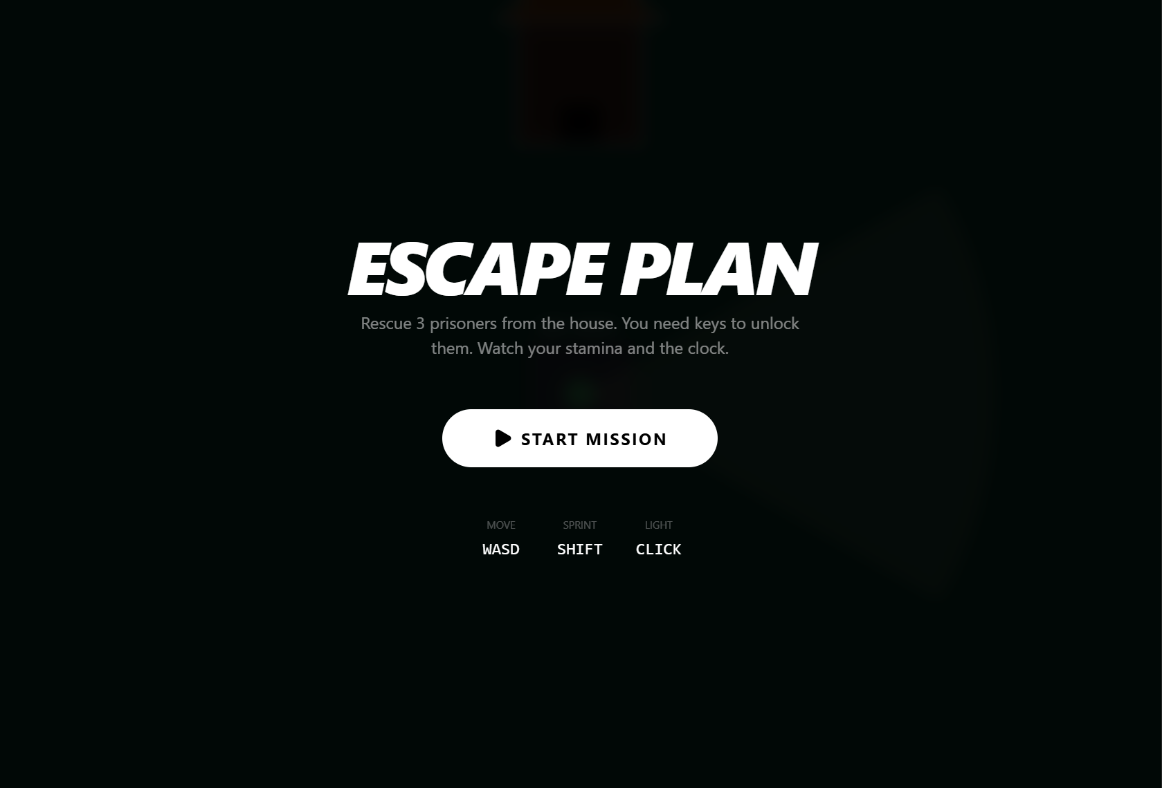
Hình 3.1 Bố cục màn hình chính
- Logo game ở trung tâm trên
- Các nút chức năng ở giữa màn hình gồm có: Chơi game, Setting, Exit ,....

Giao diện trong game
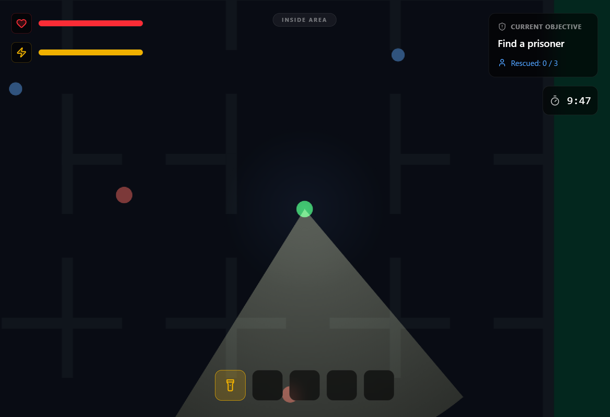
Hình 3.2 Giao diện trò chơi – bên trong nhà tù
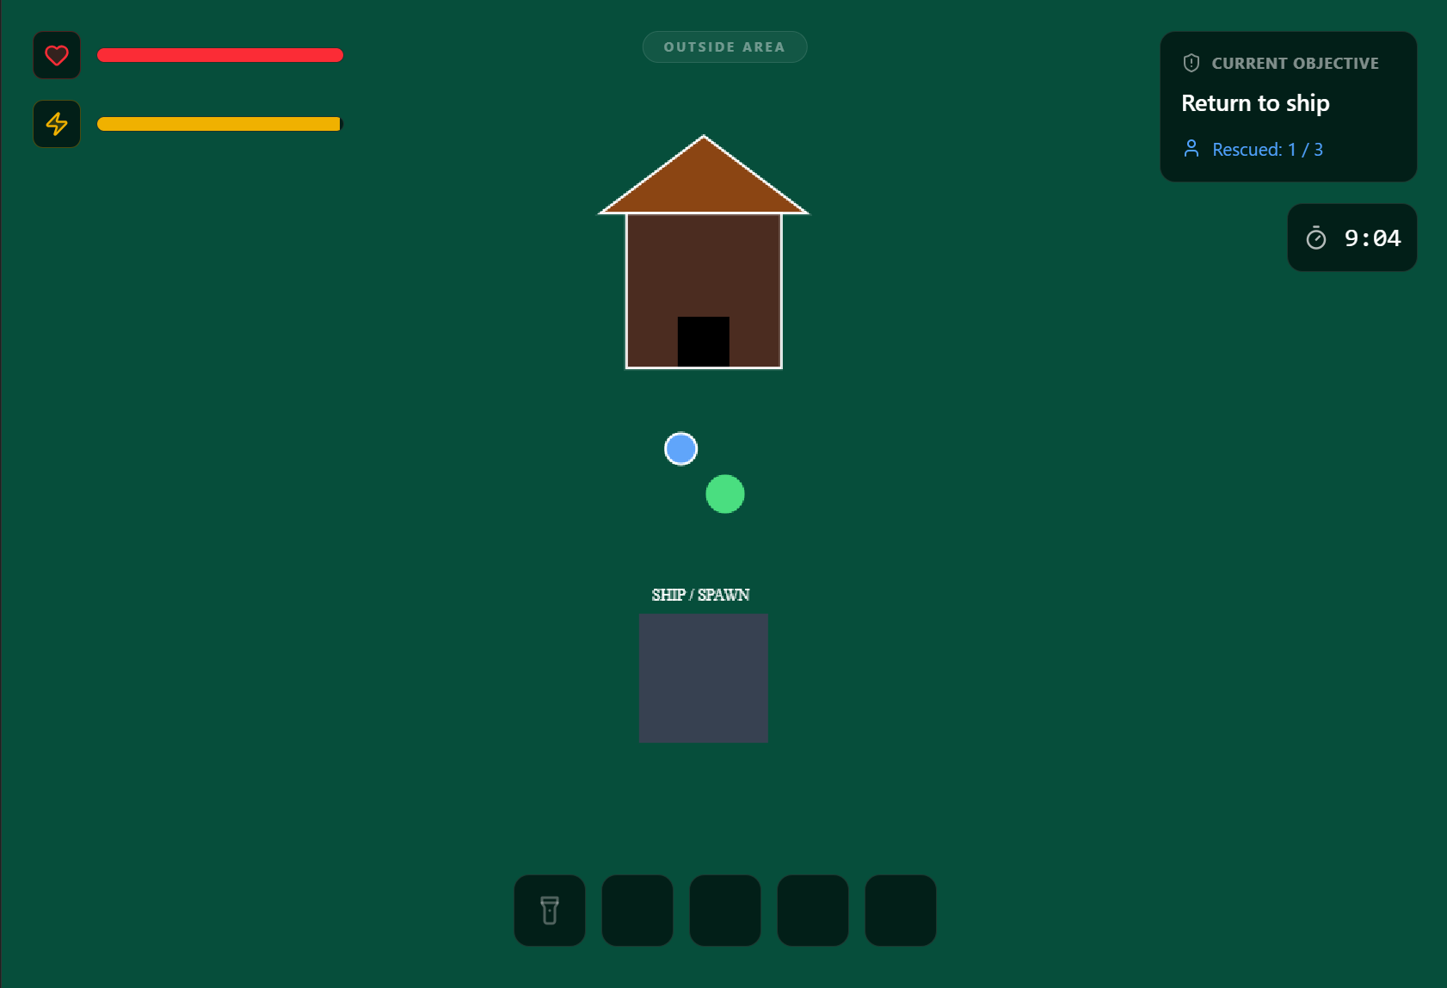
Hình 3.3 Giao diện trò chơi – bên ngoài nhà tù
- Thiết kế gọn - rõ - không che tầm nhìn
- Thanh máu (HP)
- Thanh thể lực
- Mục tiêu: Tìm kiếm tù nhân, số tù nhân đã cứu, chạy thoát
- Ô trang bị:
  - Đèn pin
  - Vũ khí
  - Chìa khóa

Giao diện kết thúc màn chơi

Hình 3.4 Giao diện khi chiến thắng trò chơi
Khi chiến thắng trò chơi, màn hình sẽ hiển thị số (điểm/ tiền) nhận được, thời gian hoàn thành và nút tiếp tục


Hình 3.5 Giao diện khi thua trò chơi
Khi thua, màn hình hiển thị lý do thất bại và hiện nút thử lại (Try Again)

NGÔN NGỮ LẬP TRÌNH VÀ CÔNG NGHỆ SỬ DỤNG

Công cụ và công nghệ sử dụng

Game engine và ngôn ngữ lập trình
Dự án được phát triển hoàn toàn trên Godot Engine 4.5– một engine mã nguồn mở mạnh mẽ, phù hợp cho phát triển game 2D. Các lý do chính nhóm lựa chọn Godot bao gồm:
- Hệ thống Scene/Node: Kiến trúc phân cấp linh hoạt giúp dễ dàng tái sử dụng các thành phần (Component).
- Hệ thống Ánh sáng 2D tích hợp: Hỗ trợ tốt công cụ PointLight2D và CanvasModulate để tạo ra môi trường bóng tối và hiệu ứng đèn pin nhấp nháy mà không cần plugin bên ngoài.
- Ngôn ngữ GDScript: Toàn bộ logic game (100%) được viết bằng GDScript. Đây là ngôn ngữ kịch bản độc quyền của Godot với cú pháp tương tự Python, hỗ trợ lập trình hướng đối tượng, tích hợp sâu vào editor giúp tối ưu hóa thời gian phát triển và gỡ lỗi (debugging).

Tài nguyên đồ họa và âm thanh
Đồ họa (Art): Sử dụng các gói tài nguyên Pixel Art (Mystic Woods, Kenny Pirate Tiles...) kết hợp với chế độ render Nearest Neighbor (lọc điểm ảnh thô) để giữ nguyên độ sắc nét đặc trưng của phong cách retro 2D.
Âm thanh (Audio): Hệ thống âm thanh sử dụng AudioStreamPlayer2D để tạo hiệu ứng âm thanh định vị không gian (Spatial Audio). Âm lượng tiếng bước chân, tiếng gầm gừ của quái vật sẽ tự động thay đổi dựa trên khoảng cách vật lý đến người chơi, góp phần tăng tính kinh dị và chân thực.

Kiến trúc hệ thống
Dự án được thiết kế theo mô hình Single-Player Offline với kiến trúc hướng sự kiện (Signal-Driven Architecture), đảm bảo tính module hóa và giảm thiểu sự phụ thuộc (low coupling) giữa các thành phần.

Mô hình giao tiếp
Game sử dụng hệ thống Signal của Godot (dựa trên mẫu thiết kế Observer/Pub-Sub) để truyền dữ liệu.
Ví dụ: Khi người chơi bị thương, Node Player sẽ phát ra tín hiệu player_health_change. Các Node giao diện (StatsUI) và hiệu ứng (HurtOverlay) sẽ lắng nghe tín hiệu này và tự động cập nhật thanh máu/hiệu ứng màn hình mà không cần tham chiếu trực tiếp đến Player.

Hệ thống quản lý toàn cục
Dự án sử dụng 2 node Autoload tồn tại xuyên suốt vòng đời của game:
- GameManager: Đóng vai trò "bộ não" trung tâm. Quản lý các trạng thái cốt lõi như Thắng/Thua, hệ thống Pause (tạm dừng), và theo dõi vị trí của người chơi (đang ở trong nhà hay ngoài trời).
- NoiseManager: Đóng vai trò như một Event Bus trung gian xử lý tiếng ồn. Bất kỳ thực thể nào phát ra tiếng động đều gửi tín hiệu đến đây, từ đó AI của kẻ địch có thể "nghe" và phản ứng lại.

Lập trình Trí tuệ nhân tạo
Trí tuệ nhân tạo (AI) của kẻ địch là hệ thống kỹ thuật phức tạp nhất trong dự án, được xây dựng hoàn toàn thủ công (Custom AI) thay vì sử dụng các công cụ điều hướng có sẵn của Engine.

Máy trạng thái hữu hạn (Finite State Machine – FSM)
Tất cả kẻ địch được điều khiển bởi một hệ thống FSM, đảm bảo tại một thời điểm, AI chỉ thực thi một hành vi duy nhất. Các trạng thái bao gồm: IDLE (Đứng im), PATROL (Tuần tra), CHASE (Truy đuổi), PATH_FINDING (Tìm đường) và ATTACK (Tấn công).
Vòng lặp AI xử lý ở mỗi khung hình diễn ra theo 4 bước tuần tự:
- state_decide(): Đọc dữ liệu từ cảm biến (khoảng cách, tầm nhìn) để quyết định trạng thái tiếp theo.
- do_action(): Thực thi hành vi (ví dụ: chạy về phía người chơi hoặc tìm đường vòng).
- update_animation(): Cập nhật hiệu ứng hình ảnh (sprite) tương ứng với hướng di chuyển.
- update_audio(): Bật/tắt âm thanh phù hợp với hành vi.

Thuật toán cảm biến và nhận diện
AI sử dụng kết hợp hai công cụ để nhận diện người chơi:
- Vùng phát hiện (Area2D): Tạo ra các vùng bán kính xung quanh kẻ địch (TriggerArea và VisionArea). Khi người chơi bước vào vùng này, AI sẽ bị đánh thức.
- Tia kiểm tra vật cản (RayCast2D): Để mô phỏng tầm nhìn, AI bắn một tia RayCast hướng về phía người chơi. Nếu tia này va chạm với tường (Wall layer) trước khi chạm vào người chơi, AI nhận biết rằng mục tiêu đang bị che khuất và sẽ tự động chuyển sang trạng thái Tìm đường (PATH_FINDING).

Hệ thống tìm đường tùy chỉnh
Thay vì sử dụng NavigationServer2D của Godot, nhóm phát triển đã tự xây dựng một hệ thống tìm đường 4 lớp dựa trên lý thuyết đồ thị:
- Lớp 1 & 2 - Đồ thị Waypoint và Tự động kết nối:
Bản đồ được rải các điểm (Waypoint). Khi khởi tạo, thuật toán AutoConnect sẽ tự động quét và kết nối các điểm lại với nhau nếu khoảng cách giữa chúng ≤ 400px và không bị tường chắn, tạo thành một đồ thị liên thông.
- Lớp 3 - Tính trọng số đỉnh bằng BFS (Breadth-First Search):
Hệ thống liên tục sử dụng thuật toán Duyệt theo chiều rộng (BFS) xuất phát từ vị trí của người chơi để lan truyền "trọng số" (Vertex Weight) cho các điểm xung quanh (giới hạn 8 bước). Điểm càng gần người chơi, trọng số càng nhỏ (tiến về 0).
- Lớp 4 - Thuật toán tìm đường A (A-Star)*:
Khi kẻ địch bị mất tầm nhìn và cần tìm đường vòng đến chỗ người chơi, chúng sử dụng thuật toán A*:
- Hàm chi phí g(n): Tổng khoảng cách vật lý thực tế đã đi.
- Hàm ước lượng h(n) (Heuristic): Chính là "trọng số BFS" đã tính ở Lớp 3.
- Việc sử dụng trọng số BFS làm Heuristic đảm bảo tính admissible (không đánh giá quá cao chi phí thực tế), giúp thuật toán A* luôn tìm ra được đường đi ngắn nhất, thông minh nhất qua các hành lang phức tạp.

AI của tù nhân
Trái ngược với sự phức tạp của kẻ địch, AI của Tù nhân được lập trình theo cơ chế Seek Behavior (Hành vi bám đuổi) đơn giản. Chúng liên tục tính toán vector hướng về phía người chơi và di chuyển với tốc độ chậm (100 px/s). Khi đạt khoảng cách an toàn (≤ 10px), chúng tự động dừng lại để tránh chồng chéo hình ảnh, tạo ra cảm giác người chơi thực sự đang phải dẫn đường một nhân vật yếu thế.

KẾT QUẢ VÀ NHẬN XÉT

Kết quả sản phẩm
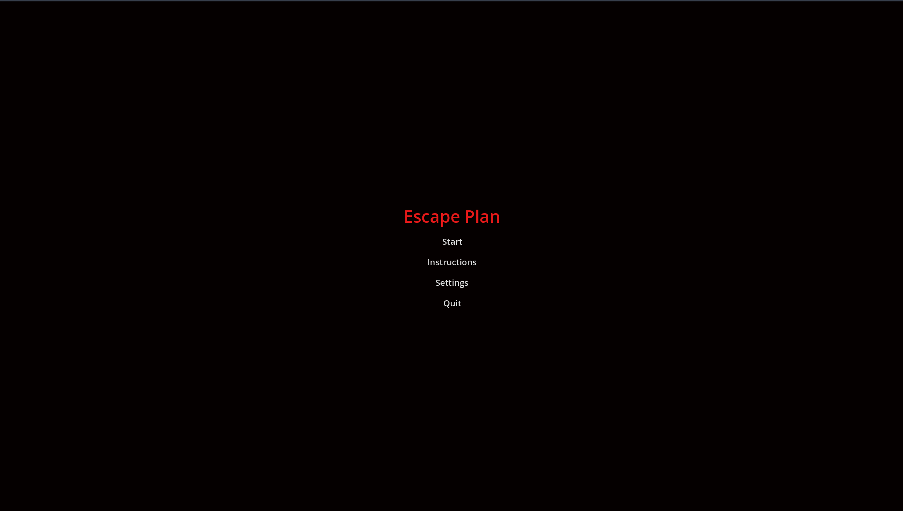
Hình 5.1 Menu chính của trò chơi
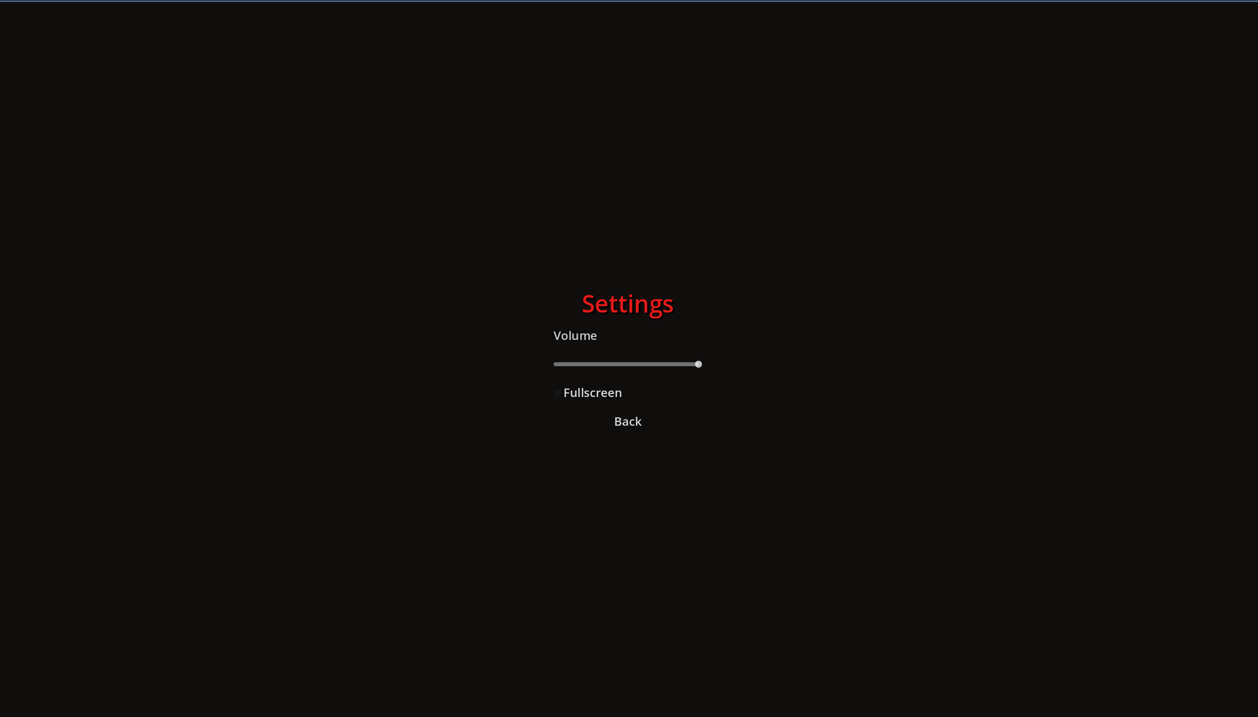
Hình 5.2 Giao diện phần cài đặt
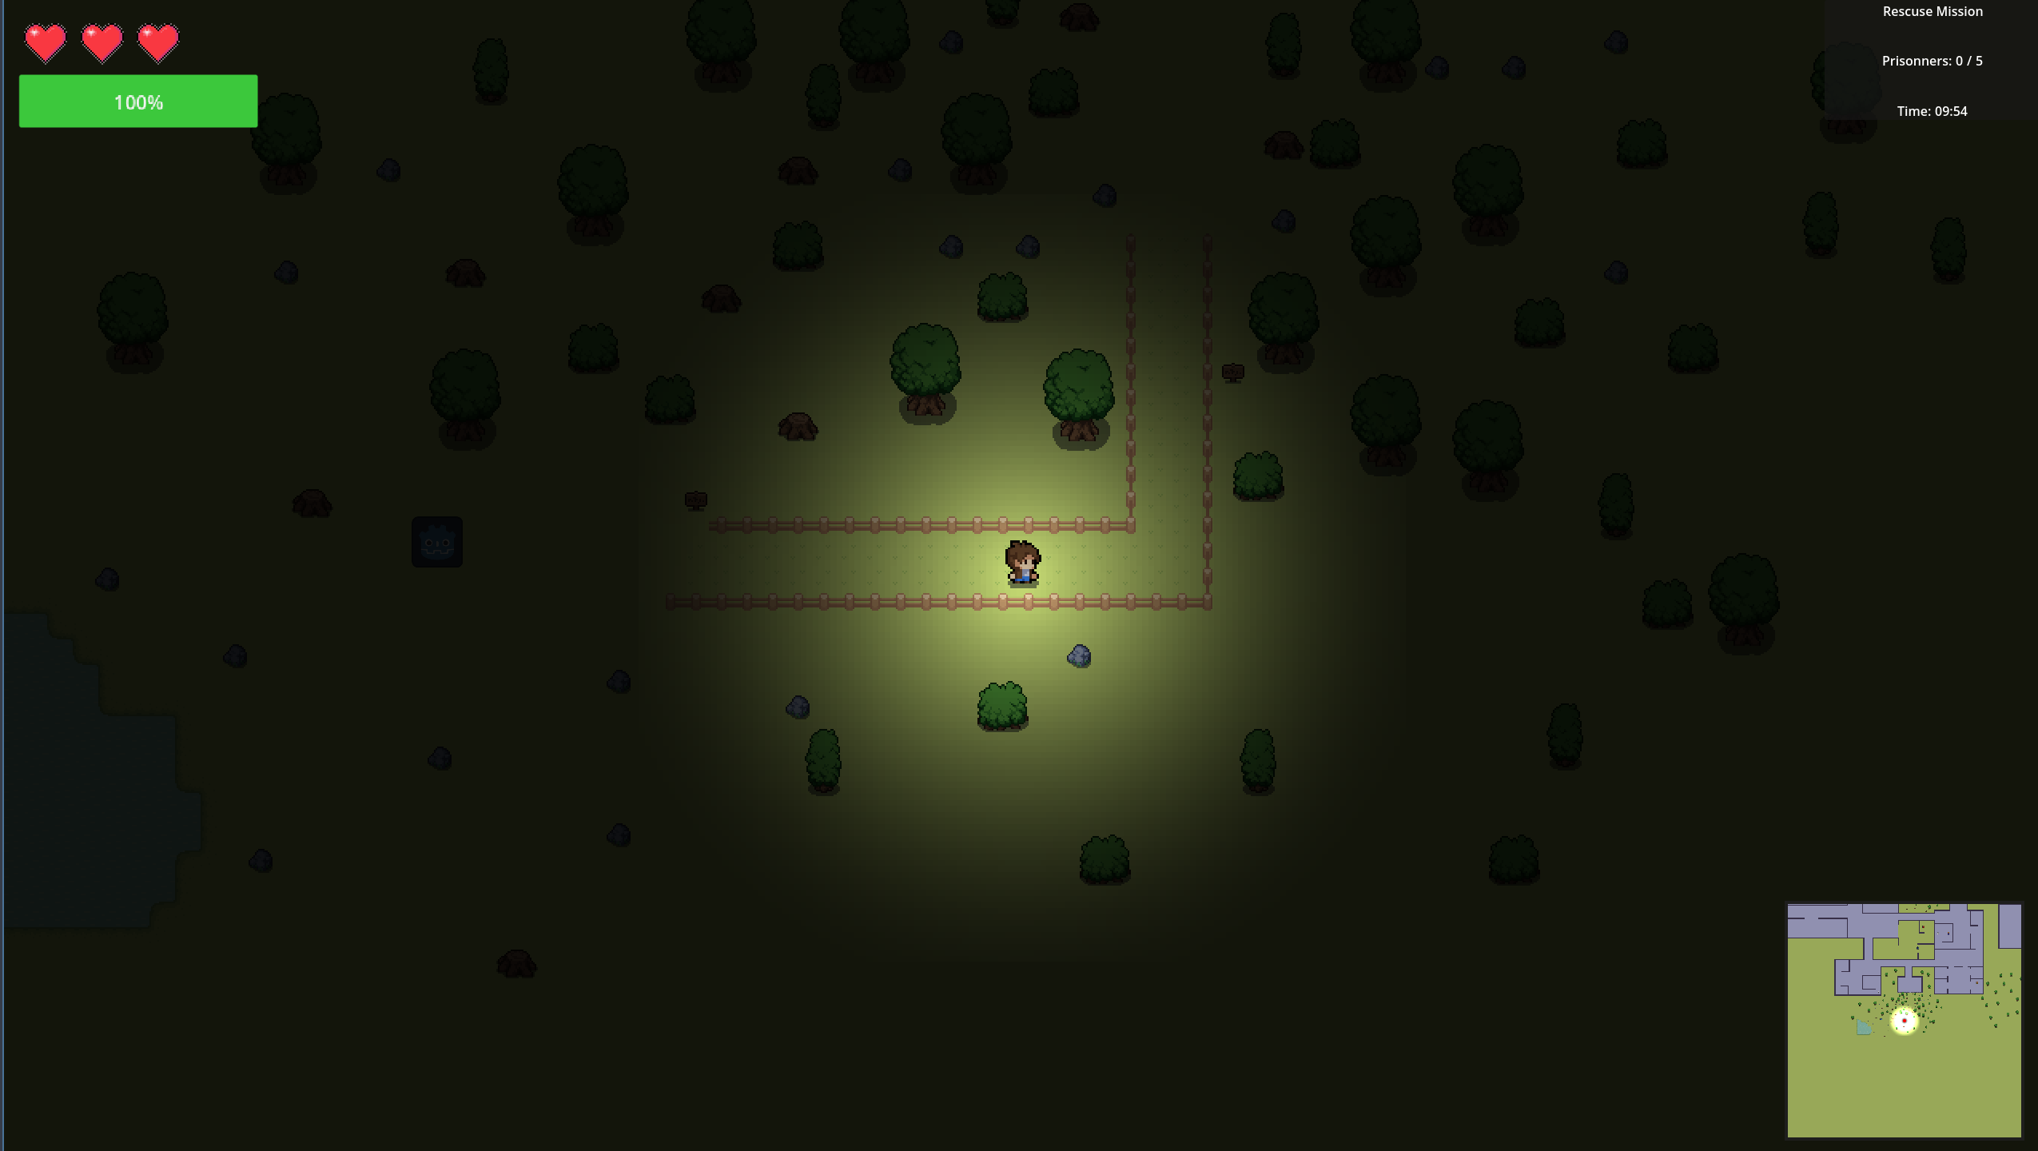
Hình 5.3 Vùng bên ngoài nhà tù
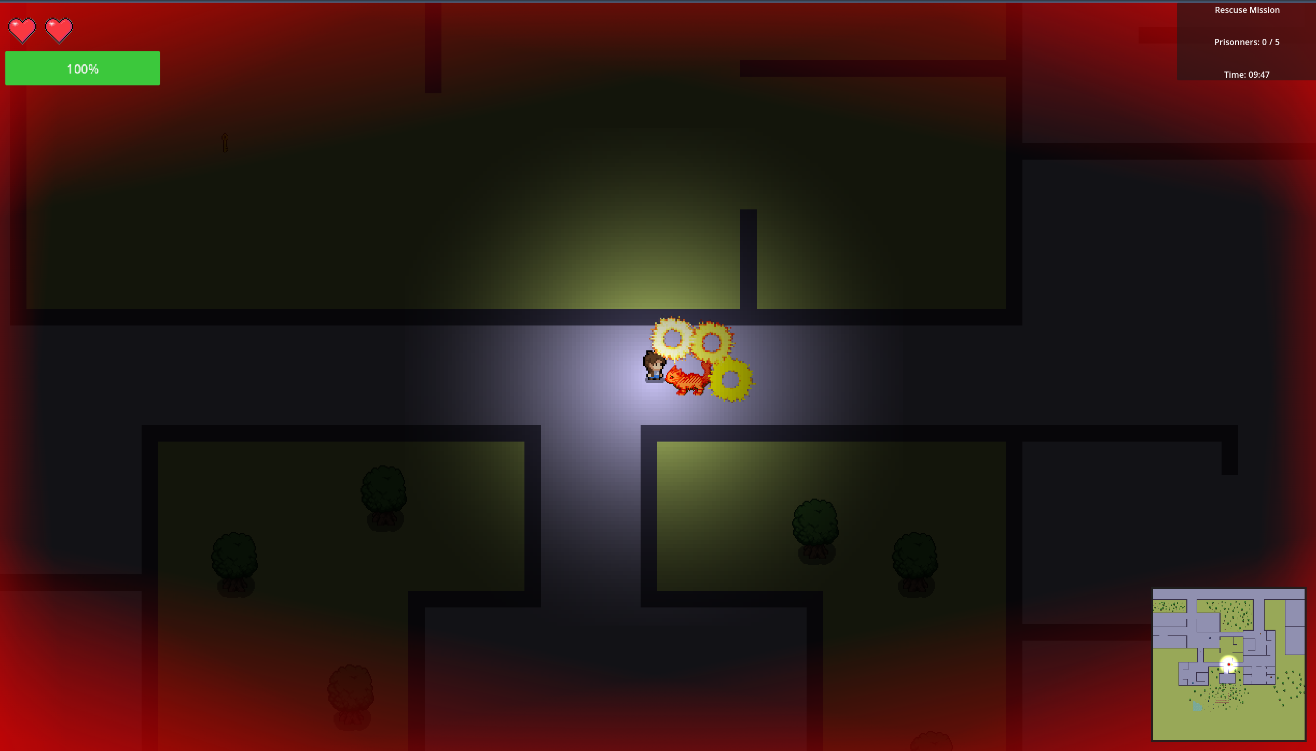
Hình 5.4 Người chơi bị quái vật tấn công
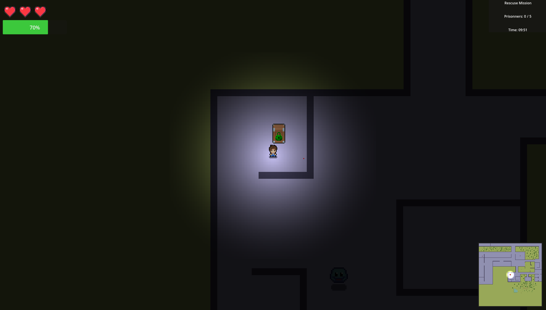
Hình 5.5 Cánh cửa cần mở khóa
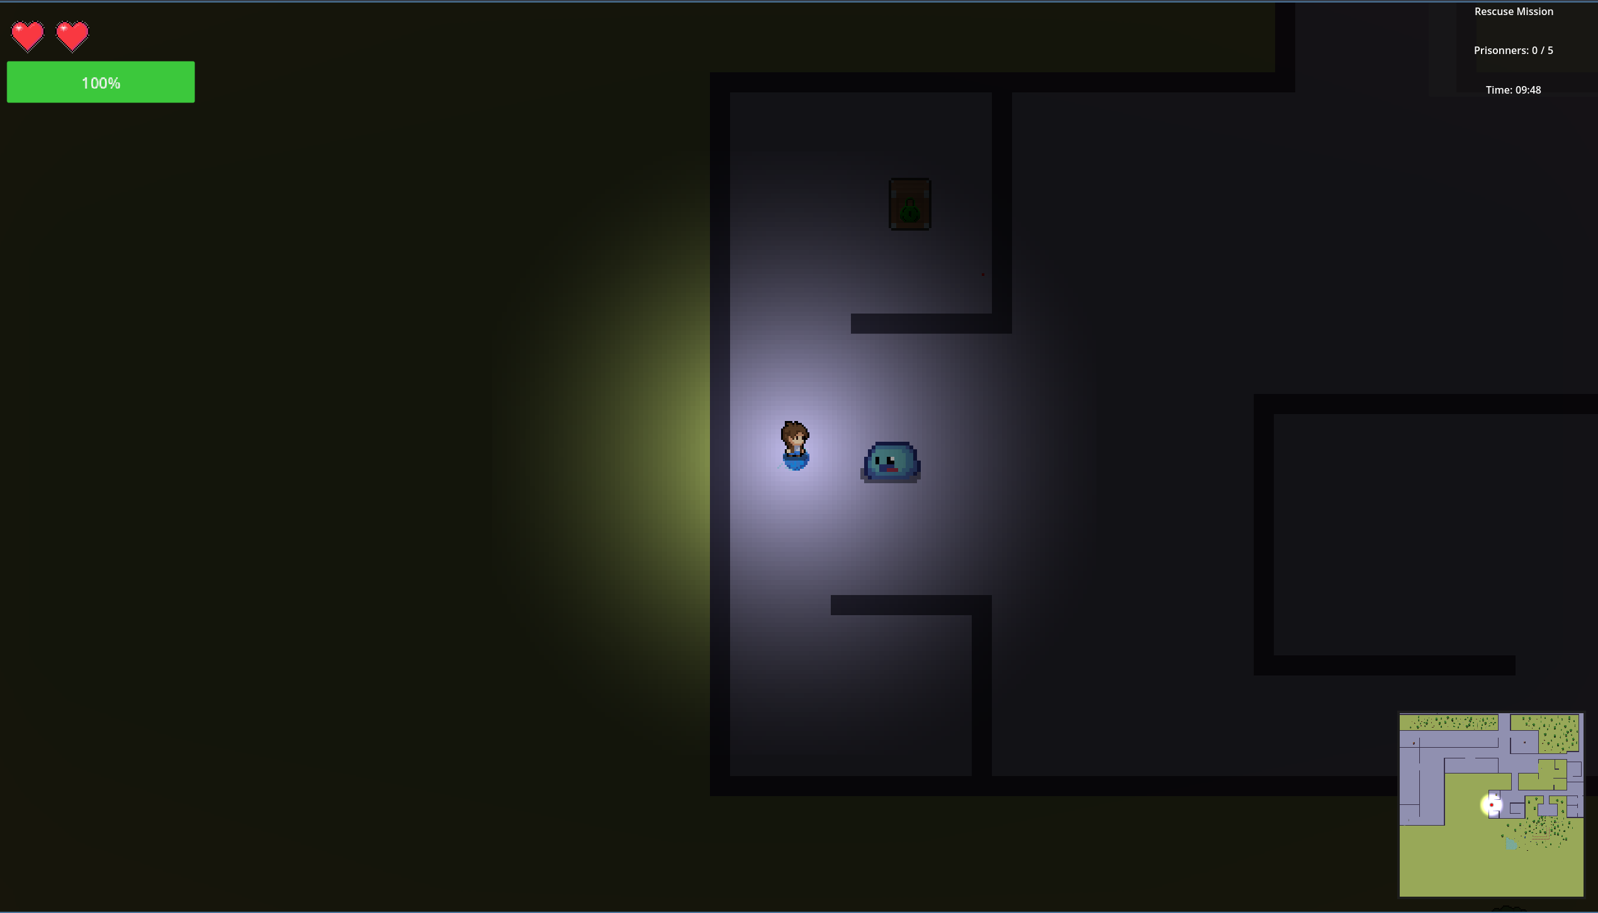
Hình 5.6 Người chơi bị quái vật truy đuổi
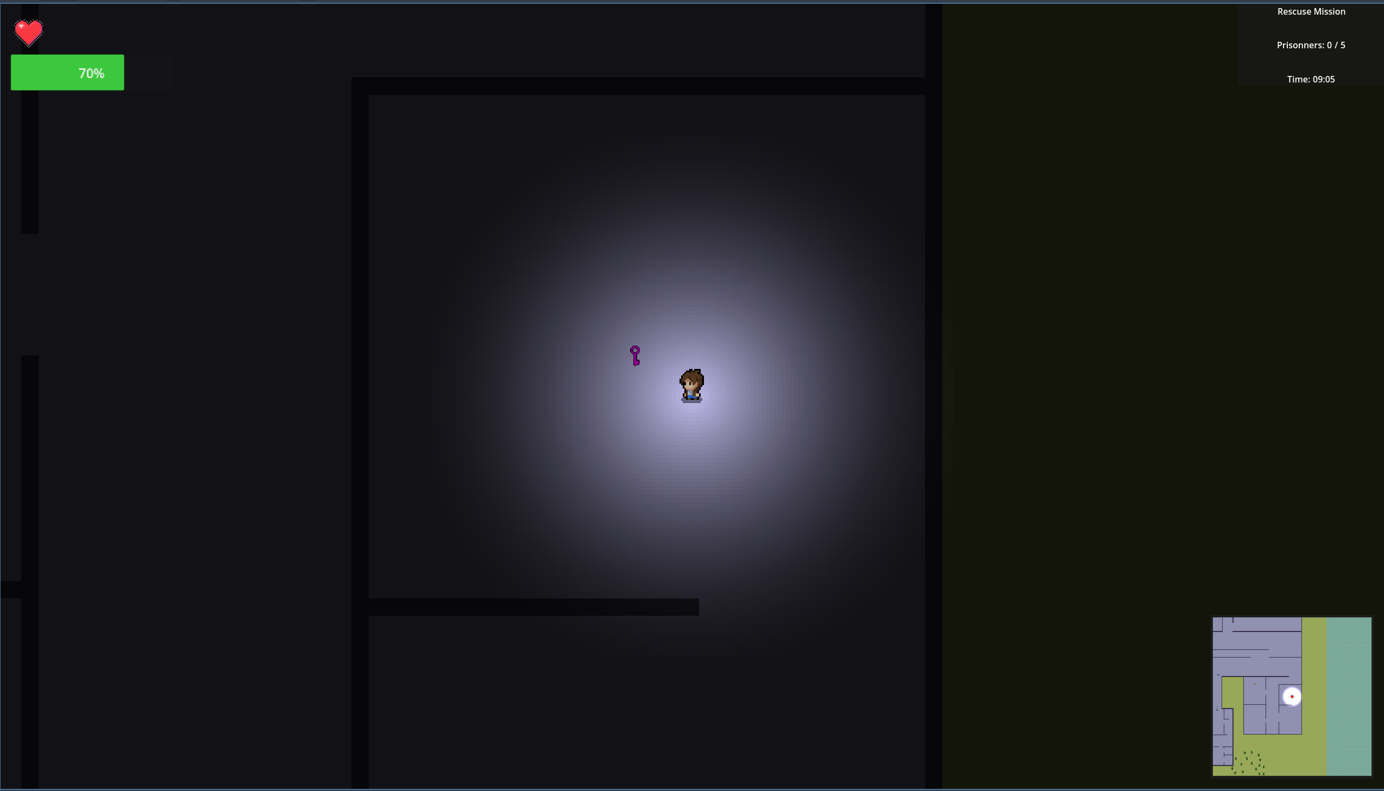
Hình 5.7 Chìa khóa cần tìm
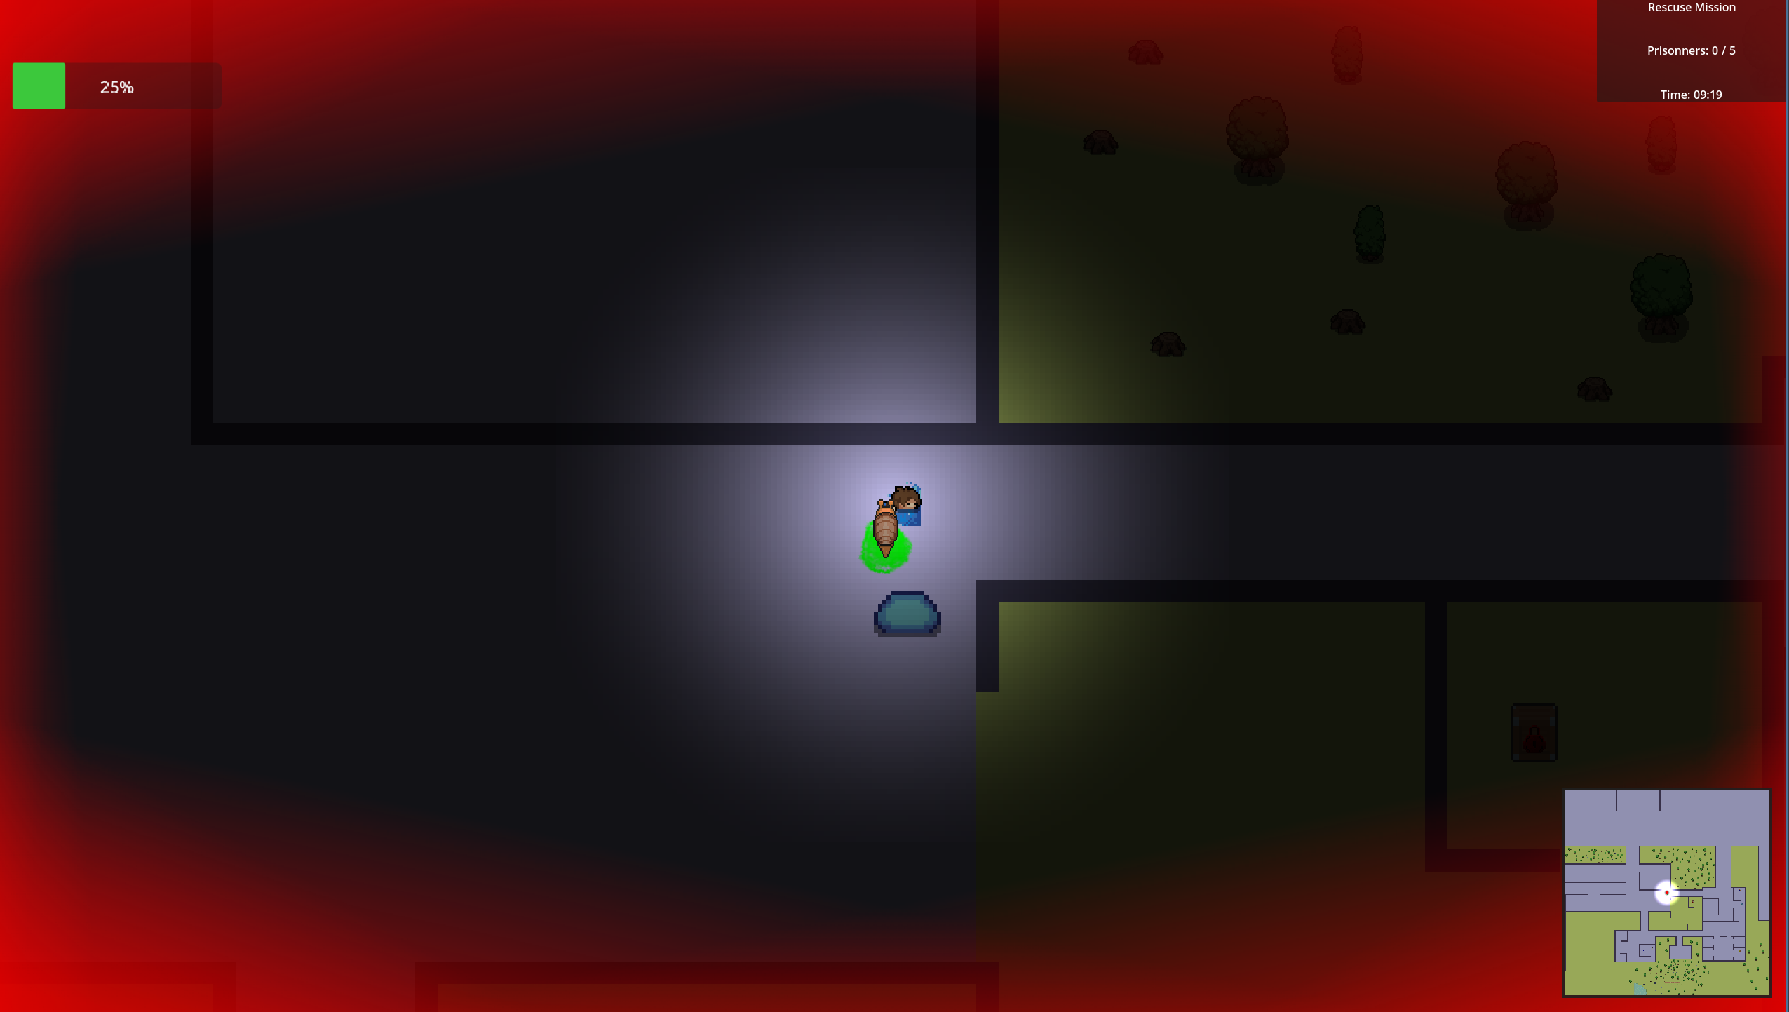
Hình 5.8 Người chơi bị quái vật tấn công
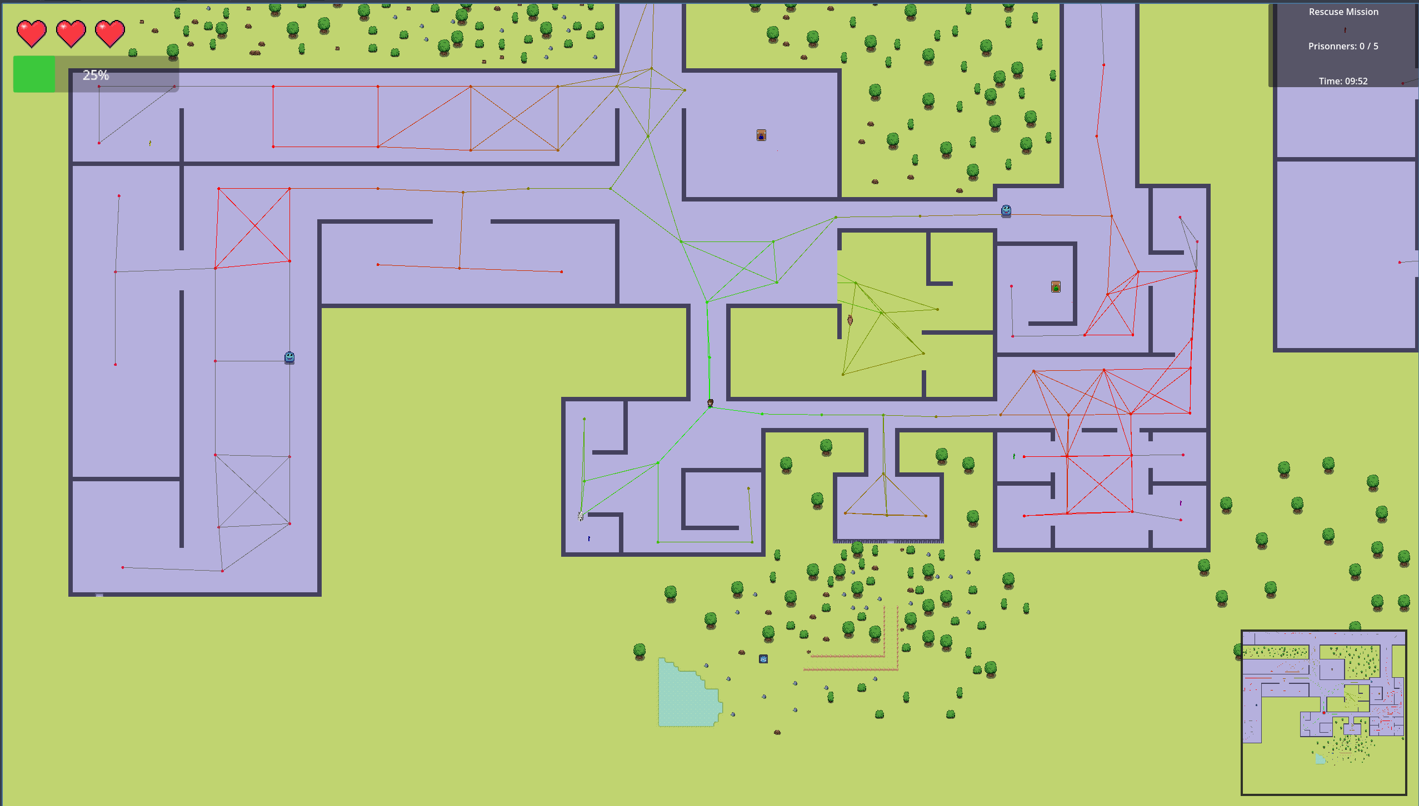
Hình 5.9 Chế độ debug minh họa đường nối các nodeV
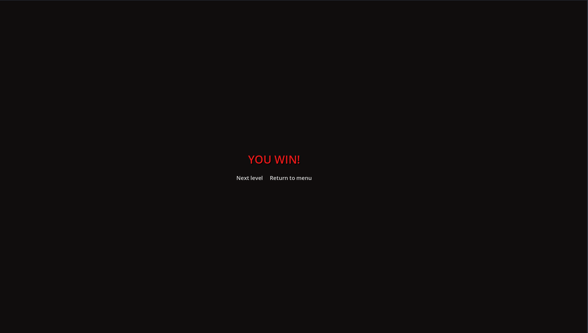
Hình 5.10 Giao diện khi người chơi chiến thắng

- Mã nguồn trò chơi được lưu trữ trên GitHub: https://github.com/hotung9108/escape-plan.git
- Trò chơi được triển khai và phát hành miễn phí trên nền tảng website Itch.io: https://sagev-wen.itch.io/escape-plan.

Nhận xét
Nhìn chung, dự án Escape Plan đã hiện thực hóa thành công các mục tiêu thiết kế ban đầu. Trò chơi đã vận hành tốt các cơ chế gameplay cốt lõi và triển khai chính xác các thuật toán phức tạp theo đúng kế hoạch đề ra (đặc biệt là hệ thống máy trạng thái AI và thuật toán tìm đường A*). Tuy nhiên, do giới hạn về thời gian và nguồn lực, tính thẩm mỹ của trò chơi vẫn chưa cao, phần đồ họa và giao diện còn khá đơn giản. Để sản phẩm đạt được độ hoàn thiện tốt nhất, dự án cần được đầu tư trau chuốt hơn về mặt hình ảnh, đồng thời cải thiện thêm phần tối ưu hóa hiệu suất và đa dạng hóa màn chơi cũng như bổ sung thêm một số tính năng và cơ chế nhằm nâng cao trải nghiệm tổng thể cho người chơi.

BẢNG PHÂN CÔNG CÔNG VIỆC
STT | Tên công việc | Người thực hiện | Thời gian hoàn thành | Tiến độ
 | Tìm kiếm tài nguyên | Hồ Việt Tùng, Phạm Minh Tuấn, Trần Tiến Sơn | 21/01/2026 | Đã hoàn thành
 | Tạo bản đồ trò chơi | Hồ Việt Tùng | 24/03/2026 | Đã hoàn thành
 | Thêm các node phục vụ thuật toán tìm kiếm | Hồ Việt Tùng, Phạm Minh Tuấn | 24/03/2026 | Đã hoàn thành
 | Thiết kế quái và logic quái | Hồ Việt Tùng, Phạm Minh Tuấn, Trần Tiến Sơn | 09/04/2026 | Đã hoàn thành
 | Thêm animation và lập trình quái | Hồ Việt Tùng, Phạm Minh Tuấn, Trần Tiến Sơn | 09/04/2026 | Đã hoàn thành
 | Tích hợp thuật toán tìm đường cho quái | Hồ Việt Tùng, Phạm Minh Tuấn, Trần Tiến Sơn | 29/03/2026 | Đã hoàn thành
 | Thêm logic thua game và thắng game | Hồ Việt Tùng, Phạm Minh Tuấn | 08/04/2026 | Đã hoàn thành
 | Thêm âm thanh và nhạc cho game | Phạm Minh Tuấn | 09/04/2026 | Đã hoàn thành
 | Tạo menu chính cho trò chơi | Hồ Việt Tùng | 08/04/2026 | Đã hoàn thành
 | Kiểm thử game | Phạm Minh Tuấn | 10/04/2026 | Đã hoàn thành
 | Hoàn thiện báo cáo | Trần Tiến Sơn | 15/04/2026 | Đã hoàn thành
 | Phát hành game trên nền tảng itch.io | Phạm Minh Tuấn | 10/04/2026 | Đã hoàn thành

